ENUNCIAN LA "INCERTIDUMBRE POLÍTICA" ANTE LAS PRÓXIMAS ELECCIONES

Los obispos luchan contra "la corrupción y la impunidad" en Guatemala
Reclaman a los partidos "favorecer verdaderos espacios de diálogo y escucha al pueblo"
Celam, 19 de octubre de 2018 a las 09:48

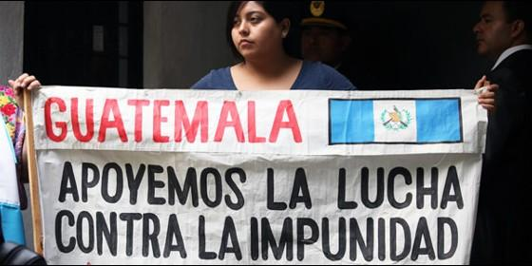
Guatemala dice 'no' a la impunidad
RELIGIÓN | AMÉRICA
A los obispos les preocupa la difícil y vulnerable situación de los migrantes hondureños
(Celam).- Los obispos de la Iglesia guatemalteca han presentado en Conferencia de Prensa un importante comunicado titulado: "Busquen ante todo el Reino de Dios y su justicia".
Se alegran en gran manera por la canonización de Monseñor Oscar Romerotestimonio vivo de auténtico testimonio Cristiano a favor de la justicia y la paz.
Anunciaron la pronta Beatificación del Padre Tulio Maruzzo, Ofm y el cristiano laico Luis Obdulio Arroyo que tendrá lugar el 27 de octubre en Izabal.
Guatemala está marcada por el deterioro de la calidad de vida de la mayoría de los habitantes, debido al índice de desigualdad. El futuro inmediato está oscurecido por la incertidumbre política ante el próximo proceso electoral que está lejos de perfilarse con claridad.
Hacen un llamado a quienes tienen la responsabilidad de informar a que lo hagan desde la verdad y al pueblo de Dios a que tenga sentido crítico. Invitan a los partidos políticos a que presenten planes y candidatos creíbles y a favorecer verdaderos espacios de diálogo y escucha del pueblo.
Los obispos de Guatemala consideran que estas dos decisiones del Ejecutivo han provocado confrontación en el país. https://bit.ly/2CNZQso
2:50 - 13 sept. 2018

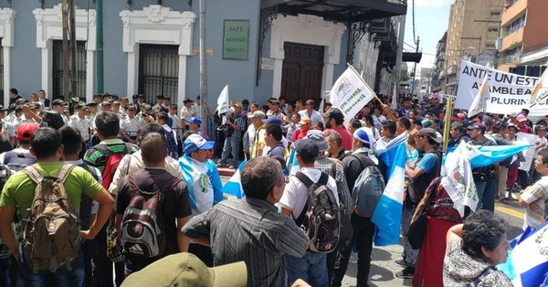

Obispos temen que la polarización del país derive en violencia
En un comunicado difundido este miércoles, los obispos de Guatemala consideran que hay confrontación en el país debido a las decisiones tomadas por el Ejecutivo.
prensalibre.com

Recordamos, dicen los obispos, a los tres poderes del Estado de Guatemala, la grave obligación de tener el bien común como objetivo primero de su responsabilidad para buscar el bien de los más pobres y de las víctimas de la desigualdad y la violencia, de desalojos injustificados y de acoso a líderes comunitarios.
Los obispos apoyan la sostenida lucha contra la corrupción y la impunidad en la que Guatemala ha alcanzado logros encomiables. Los obispos se mostraron preocupados por la cancelación de las visas a funcionarios claves en la investigación de delitos conexos a figuras públicas que compromete la confiabilidad en la lucha contra la impunidad.
A los obispos les preocupa la difícil y vulnerable situación de los migrantes hondureños y la atención a sus necesidades y esperan que las instancias de gobierno y la sociedad entera trabajen en la solución de los problemas que causan la migración forzada.
Finalmente exhortan a que la piedad de las oraciones durante el mes de octubre no sea solo piedad popular sino de nueva conciencia de compromiso por la construcción de una sociedad más justa e incluyente.
https://www.periodistadigital.com/religion/america/2018/10/19/los-obispos-de-guatemala-religion-iglesia-elecciones-celam.shtml?mrfCacheBuster=1539957550986#.W8nigvhBypM.twitter

